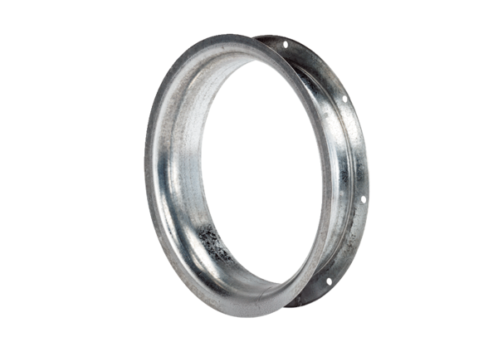Ansaugdüse AD 56Verpackungseinheit: 1 StückSortiment: C
Artikelnummer: 0180.0626Hersteller: MAICO

